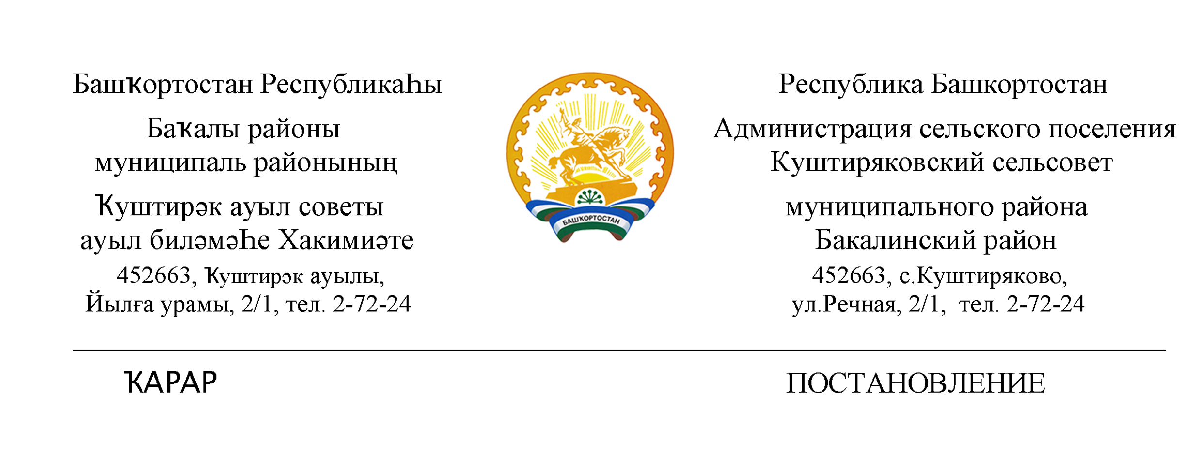 19 апрель 2021 й. № 14 19 апреля 2021 г.

Об отмене Постановления № 40 от 18.09.2020
«Об утверждении Порядка предоставления муниципальных гарантий по инвестиционным проектам за счет средств бюджета сельского поселения Куштиряковский сельсовет»

Администрация сельского поселения Куштиряковский сельсовет муниципального района Бакалинский район Республики Башкортостан
П О С Т А Н О В Л Я Е Т :
1.Отменить постановление № 40 от 18.09.2020 г «Об утверждении Порядка предоставления муниципальных гарантий по инвестиционным проектам за счет средств бюджета сельского поселения Куштиряковский сельсовет»

2. Контроль за исполнением настоящего постановления оставляю за собой.

.

Глава сельского поселения
Куштиряковский сельсовет
муниципального района
Бакалинский район
Республики Башкортостан Ф. Г. Бадртдинов

